花蓮縣文化局東區資源中心
青少年讀書會「越讀者聯盟」成員招募
花蓮縣文化局圖書館於102年獲選為教育部「公共圖書館東區資源中心」，由國家圖書館輔導選書，以四年十萬冊新書設立資源中心，花蓮縣文化局並以青少年圖書為館藏特色，且組成青少年讀書會「越讀者聯盟」，歡迎您的加入。
新成員招募至即日起接受報名，每個月舉辦一場讀書會、電影欣賞、等等活動，除了邀請多位學者專家聯手為中學生導讀一本精選圖書外，106年起也讓成員擔任導讀的角色讓讀書會互動性及學習力更活躍,文化局也舉辦許多青少年相關活動，如專題書展、與作家有約等活動，最重要的是聯盟成員可以第一手接收訊息，並且保有參加名額的條件，活動參與每學期出勤超過４次者，將累積學習研習時數並頒發由國家圖書館證明的證書。
參與「越讀者聯盟」是擴充青少年文化視野的絕佳機會，歡迎對閱讀推廣活動有熱情的青少年踴躍報名參加。此外，也希望對閱讀推廣有熱情的中學老師一起參與，讓閱讀種籽也能在中學校園開出美麗的花朵。
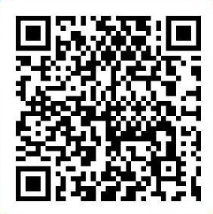
歡迎加入粉絲頁將有不定期活動訊息，FB臉書請收尋「越讀者聯盟」。
- 活動時間：(1)讀書會每月的第一個週日下午2：00～4：00
(2)其他活動依照公告活動時間安排，詳洽粉絲頁。
- 招募對象：12～18歲的中學生（不需任何費用）
- 指導師資群：許慧貞 老師(作家、閱讀推動教師)
- 報名方式：填寫下列報名表，繳至學校圖書館或文化局服務櫃檯、加入粉專私訊小編，亦可於參與活動時洽詢承辦人員加入。
青少年讀書會「越讀者聯盟」報名表
姓名 |  | 連絡電話
就讀學校 |  | 年級/班級
LINE ID | (邀請你加入閱讀者聯盟LINE群組)
MAIL
家長簽名 |  | 連絡電話
備註
文化局活動承辦人員:翁欣儀 連絡方式:03-8227121#155
可將報名表統一寄送:花蓮市文復路6號 花蓮縣文化局圖書館或Mail至:weng0829@mail.hccc.gov.tw

